【学校名称】
软件工程课程设计

校园二手交易平台
Campus Market

软件需求规格说明书

学 院： 【学院名称】
班 级： 【班级】
姓 名： 【姓名】
学 号： 【学号】
指导教师： 【指导教师】
文档编号： CM-SRS-001
版 本： V1.0

2026 年 10 月
修订记录
版本 | 日期 | 修订人 | 修订说明
V1.0 | 2026 年 10 月 | 【姓名】 | 创建文档，完成全部章节

目 录
1 引言 1
1.1 编写目的 1
1.2 项目范围 1
1.3 定义与缩略语 1
1.4 参考资料 1
1.5 文档结构 2
2 总体描述 3
2.1 产品背景与目标 3
2.2 产品功能概述 3
2.3 用户特征 3
2.4 运行环境 4
2.5 设计与实现约束 4
2.6 假设与依赖 4
3 功能需求 5
3.1 功能模块总览 5
3.2 用例模型 5
3.3 详细用例描述 7
3.3.1 UC-01 用户注册 8
3.3.2 UC-02 用户登录 8
3.3.3 UC-03 浏览与搜索商品 9
3.3.4 UC-04 查看商品详情 10
3.3.5 UC-05 发布商品（含图片上传） 11
3.3.6 UC-06 编辑商品 12
3.3.7 UC-07 下架与重新上架商品 12
3.3.8 UC-08 收藏与取消收藏 13
3.3.9 UC-09 留言与回复 13
3.3.10 UC-10 下单购买 14
3.3.11 UC-11 卖家确认订单 15
3.3.12 UC-12 买家确认收货 15
3.3.13 UC-13 取消订单 16
3.3.14 UC-14 维护个人资料与修改密码 16
3.3.15 UC-15 审核商品 17
3.3.16 UC-16 强制下架违规商品 17
3.3.17 UC-17 封禁与解封用户 18
3.3.18 UC-18 分类管理 18
3.3.19 UC-19 查看数据统计 19
3.4 业务流程 19
3.5 状态需求 20
3.5.1 商品状态 20
3.5.2 订单状态 22
3.6 功能需求清单 23
4 数据需求 25
4.1 数据实体概述 25
4.2 数据字典 25
4.3 数据约束汇总 27
4.4 数据存储与初始化 28
5 外部接口需求 30
5.1 用户界面 30
5.1.1 总体要求 30
5.1.2 页面清单 30
5.1.3 主要界面示例 31
5.2 软件接口 33
5.3 硬件接口 33
5.4 通信接口 33
6 非功能需求 34
7 需求验证与追踪 36
附录 A 术语表 38

1 引言

1.1 编写目的
本文档对“校园二手交易平台”的功能需求、数据需求、外部接口需求和非功能需求进行完整、准确的描述，是项目设计、编码、测试和验收的依据。文档中的每条功能需求都有唯一编号，并在第 7 章给出需求到用例、测试用例的追踪关系。
本文档的读者包括：项目开发人员（据此进行设计与编码）、测试人员（据此设计测试用例）、指导教师（据此进行需求评审和项目验收）。

1.2 项目范围
“校园二手交易平台”（英文名 Campus Market）是一个面向本校学生的 B/S 架构二手物品交易平台。系统提供商品发布与审核、分类检索、收藏留言、在线下单与订单状态跟踪、后台管理与数据统计等功能。买卖双方在平台上达成交易意向后，在校内当面验货并完成交易。
为控制项目规模，以下内容不在本期范围内：在线支付与资金担保、物流配送、即时聊天、学生身份实名认证、移动端 App。这些功能可在后续版本中扩展。

1.3 定义与缩略语
表 1-1 定义与缩略语
术语 / 缩略语 | 说明
游客 | 未登录的访问者，可以浏览、搜索商品和查看详情
普通用户 | 已注册并登录的学生用户，同时具有买家和卖家两种身份
买家 / 卖家 | 在一笔交易中购买商品的用户 / 发布商品的用户
管理员 | 负责审核商品、处理违规内容、管理用户和分类的平台管理人员
商品状态 | 待审核、在售、审核未通过、交易中、已售出、已下架六种状态
订单状态 | 待卖家确认、待交易、已完成、已取消四种状态
面交 | 买卖双方约定时间地点当面验货、付款和交接物品
超卖 | 同一件商品被多个买家同时下单成功的错误情况
JWT | JSON Web Token，登录成功后签发的身份令牌
REST | 基于 HTTP 方法和 URL 表示资源操作的接口风格
SPA | 单页应用，页面切换在浏览器端完成，不重新加载整个页面

1.4 参考资料
- GB/T 8567-2006《计算机软件文档编制规范》
- GB/T 9385-2008《计算机软件需求规格说明规范》
- GB/T 25000.10-2016《系统与软件质量要求和评价（SQuaRE）第 10 部分：系统与软件质量模型》
- 本项目《项目开发计划书》（CM-PLAN-001）
- Spring Boot 3.5、Vue 3、Element Plus 官方文档

1.5 文档结构
第 2 章给出产品的总体描述；第 3 章以用例形式描述功能需求，并给出业务流程和状态需求；第 4 章描述数据需求；第 5 章描述用户界面和软件接口等外部接口需求；第 6 章描述性能、安全等非功能需求；第 7 章给出需求追踪矩阵；附录 A 为术语表。

2 总体描述

2.1 产品背景与目标
学生的闲置物品具有“同校、低价、可面交”的特点。现有的 QQ 群、微信群和表白墙等渠道信息分散、无法检索、交易状态不透明，经常出现“一物多卖”；综合性二手平台则需要邮寄和在线支付，流程繁琐且有受骗风险。本产品为同校学生提供一个集中、可检索、交易状态清晰并有人审核的二手交易平台。
产品目标如下：
- 集中发布与检索：学生 3 分钟内即可完成一件商品的发布；买家可按关键词、分类、价格和多种排序方式快速找到商品；
- 交易状态透明：商品一旦被下单立即变为“交易中”，从机制上杜绝一物多卖；买卖双方都能随时查看订单进度；
- 内容可信：所有商品经管理员审核后才公开展示，违规商品可被强制下架，违规用户可被封禁；
- 部署简单：单个可执行文件即可运行，无需安装数据库，便于在校内服务器或个人电脑上部署。

2.2 产品功能概述
系统由用户模块、商品模块、交易模块、互动模块和后台管理模块组成（详见 3.1 节），主要业务主线为：卖家发布商品 → 管理员审核 → 买家浏览搜索 → 买家下单 → 卖家确认 → 线下面交 → 买家确认收货。

2.3 用户特征
表 2-1 用户类别与特征
用户类别 | 特征描述 | 主要操作 | 使用频度
游客 | 本校学生或访客，未登录；熟悉网页浏览与搜索 | 浏览首页、搜索筛选、查看商品详情和留言、注册、登录 | 高
普通用户（买家） | 已注册的学生，有购买二手物品的需求；具备基本的电脑或手机操作能力 | 收藏、留言咨询、下单、取消订单、确认收货、查看我买到的 | 高
普通用户（卖家） | 已注册的学生，有闲置物品需要出售 | 发布、编辑、下架商品，回复留言，确认或取消订单，查看我卖出的 | 中
管理员 | 平台运营人员（如学生会或社团成员），熟悉平台规则 | 审核商品、强制下架、封禁 / 解封用户、管理分类、查看数据统计 | 中

2.4 运行环境
表 2-2 运行环境
类别 | 要求
服务器硬件 | CPU 2 核及以上，内存 2 GB 及以上，磁盘可用空间 1 GB 以上（用于存放数据库文件和上传的图片）
服务器软件 | Windows / Linux / macOS 均可；JDK 17 及以上；默认使用内嵌 H2 数据库，可选 MySQL 8.0
客户端 | Chrome、Edge、Firefox 等现代浏览器的最新版本；推荐屏幕宽度 1280 像素及以上，900 像素以下自动切换为单列布局
网络 | 客户端与服务器之间可通过 HTTP 访问（默认端口 8080）；系统运行时不依赖外网

2.5 设计与实现约束
- 后端使用 Java 17 及以上版本和 Spring Boot 3 框架开发，前端使用 Vue 3 和 Element Plus 组件库；
- 系统需打包为单个可执行 jar 文件，前端页面作为静态资源包含在其中，前端依赖库全部本地化，不依赖 CDN；
- 数据库访问需同时兼容 H2 和 MySQL，通过配置切换，不修改代码；
- 用户界面全部使用简体中文，错误提示必须是用户可理解的中文；
- 项目须在课程规定的约 6 周内完成，需求范围按《项目开发计划书》控制。

2.6 假设与依赖
- 平台用户为同一所学校的学生，交易在校内当面进行，平台不涉及在线支付，不对资金安全承担担保责任；
- 交易双方通过订单中显示的手机号或商品留言自行联系，手机号由用户自愿填写；
- 管理员由可信人员担任，管理员账号由系统初始化时创建，不提供在线注册管理员的功能；
- 商品图片由卖家自行拍摄上传，平台只做格式和内容类型校验，内容真实性由管理员审核把关。

3 功能需求

3.1 功能模块总览
根据业务分析，系统划分为 5 个功能模块，共 24 项子功能，如图 3-1 所示。
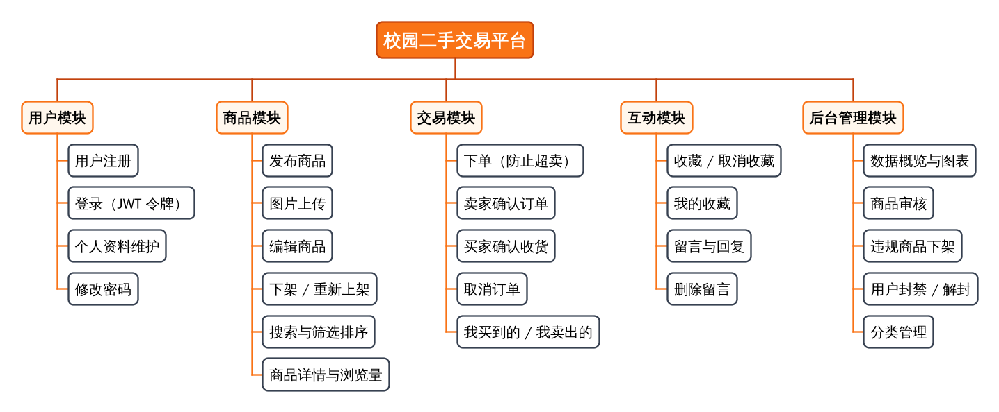
图 3-1 功能模块结构图
表 3-1 功能模块说明
模块 | 说明
用户模块 | 账号注册、基于 JWT 的登录认证、个人资料维护和密码修改
商品模块 | 商品发布（含图片上传）、编辑、下架与重新上架、关键词搜索与筛选排序、商品详情与浏览量统计
交易模块 | 下单（防止超卖）、卖家确认订单、买家确认收货、取消订单，以及“我买到的 / 我卖出的”订单查询
互动模块 | 收藏与取消收藏、我的收藏、商品留言与回复、留言删除
后台管理模块 | 数据概览与统计图表、商品审核、违规商品强制下架、用户封禁与解封、商品分类管理

3.2 用例模型
系统的参与者包括游客、普通用户和管理员。普通用户在不同交易中分别扮演买家和卖家，继承游客的全部用例。系统用例图如图 3-2 所示。
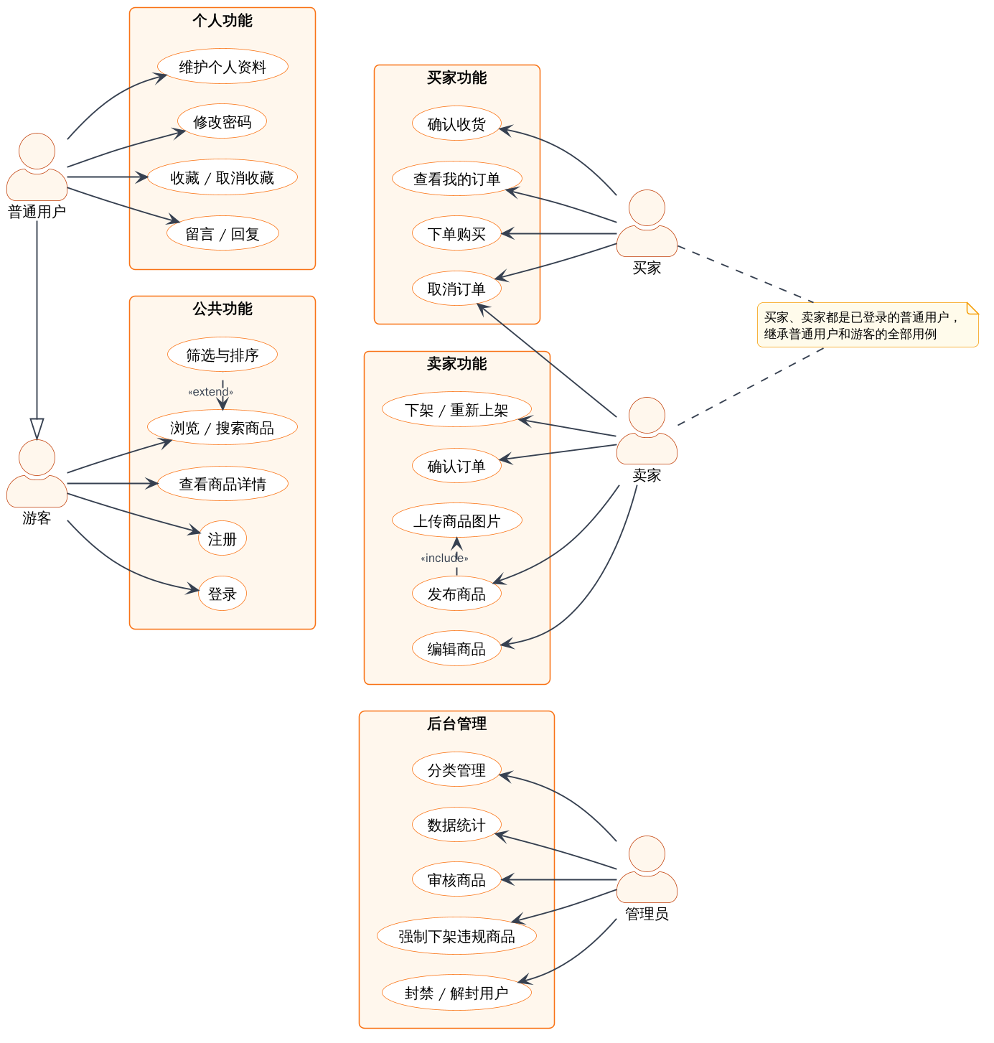
图 3-2 系统用例图
表 3-2 参与者说明
参与者 | 说明 | 相关用例
游客 | 未登录访问者 | UC-01 ~ UC-04
普通用户 | 已登录的学生，继承游客的用例 | UC-08、UC-09、UC-14
卖家 | 发布商品的普通用户 | UC-05 ~ UC-07、UC-11、UC-13
买家 | 购买商品的普通用户 | UC-10、UC-12、UC-13
管理员 | 平台管理人员 | UC-02、UC-15 ~ UC-19

表 3-3 用例清单
编号 | 用例名称 | 参与者 | 优先级
UC-01 | 用户注册 | 游客 | 高
UC-02 | 用户登录 | 游客、管理员 | 高
UC-03 | 浏览与搜索商品 | 游客、普通用户 | 高
UC-04 | 查看商品详情 | 游客、普通用户、管理员 | 高
UC-05 | 发布商品（含图片上传） | 卖家 | 高
UC-06 | 编辑商品 | 卖家 | 中
UC-07 | 下架与重新上架商品 | 卖家 | 中
UC-08 | 收藏与取消收藏 | 买家 | 中
UC-09 | 留言与回复 | 买家、卖家、管理员 | 中
UC-10 | 下单购买 | 买家 | 高
UC-11 | 卖家确认订单 | 卖家 | 高
UC-12 | 买家确认收货 | 买家 | 高
UC-13 | 取消订单 | 买家、卖家 | 高
UC-14 | 维护个人资料与修改密码 | 普通用户、管理员 | 中
UC-15 | 审核商品 | 管理员 | 高
UC-16 | 强制下架违规商品 | 管理员 | 中
UC-17 | 封禁与解封用户 | 管理员 | 中
UC-18 | 分类管理 | 管理员 | 中
UC-19 | 查看数据统计 | 管理员 | 低

3.3 详细用例描述
本节逐一描述表 3-3 中的用例。异常事件流中的编号（如“3a”）表示该异常发生在基本事件流的第几步，括号中的数字为接口返回的 HTTP 状态码。

3.3.1 UC-01 用户注册
表 3-4 UC-01 用户注册
用例编号 | UC-01
用例名称 | 用户注册
参与者 | 游客
前置条件 | 游客未登录，进入注册页面。
基本事件流 | 1. 游客填写用户名、昵称、手机号（选填）、密码和确认密码。  2. 前端即时校验格式，两次密码必须一致。  3. 系统校验用户名是否已被注册，校验通过后使用 BCrypt 加密密码并保存账号，角色为普通用户、状态为正常。  4. 系统使用新账号自动登录，提示“注册成功，已自动登录”并跳转到首页。
备选 / 异常事件流 | 3a. 用户名已存在：返回 409，提示“用户名已被注册”。  1a. 格式不符合要求：表单下方显示具体的中文提示，不提交请求。
后置条件 | 数据库新增一条用户记录，浏览器保存登录令牌。
业务规则 | 用户名：4–20 位字母、数字或下划线，全局唯一；  密码：6–32 位；昵称：必填，不超过 20 个字符；  手机号：选填，填写时须为 1 开头的 11 位数字，交易时对方可见。

3.3.2 UC-02 用户登录
表 3-5 UC-02 用户登录
用例编号 | UC-02
用例名称 | 用户登录
参与者 | 游客（已注册）、管理员
前置条件 | 用户已注册且账号未被封禁。
基本事件流 | 1. 用户在登录页输入用户名和密码（登录页提供演示账号一键填入）。  2. 系统校验用户名和 BCrypt 密码。  3. 校验通过后签发 JWT 令牌（有效期 7 天），返回令牌和用户信息。  4. 前端保存令牌；普通用户跳转到登录前访问的页面或首页，管理员跳转到管理后台。
备选 / 异常事件流 | 2a. 用户名不存在或密码错误：统一提示“用户名或密码错误”（401），不区分两种情况以防止枚举用户名。  2b. 账号已被封禁：提示“账号已被封禁，请联系管理员”（403）。
后置条件 | 用户处于登录状态，后续请求在请求头 Authorization 中携带令牌。
业务规则 | 令牌过期、被篡改或账号被删除时视为未登录，前端提示“登录已过期，请重新登录”并跳转登录页；  每次请求都会重新读取用户状态，封禁立即生效。

3.3.3 UC-03 浏览与搜索商品
表 3-6 UC-03 浏览与搜索商品
用例编号 | UC-03
用例名称 | 浏览与搜索商品
参与者 | 游客、普通用户
前置条件 | 无（无需登录）。
基本事件流 | 1. 用户进入首页，系统按发布时间倒序分页展示在售商品（每页 12 件），显示在售商品总数和分类数。  2. 用户可在顶部搜索框输入关键词，系统在标题和描述中进行不区分大小写的模糊匹配。  3. 用户可点击分类标签按分类筛选，输入最低价 / 最高价按价格区间筛选。  4. 用户可选择排序方式：最新发布、最多浏览、价格从低到高、价格从高到低。  5. 用户翻页查看更多商品，点击商品卡片进入详情页。
备选 / 异常事件流 | 2a. 没有符合条件的商品：显示空状态提示和“发布一件闲置”按钮。  2b. 搜索时显示“××的搜索结果，共 N 件”，并可一键清除筛选。
后置条件 | 无数据变化。
业务规则 | 首页只展示“在售”状态的商品，待审核、交易中、已售出、已下架的商品不出现在列表中；  筛选条件保存在页面地址中，刷新或分享链接后条件保持不变；每页最多 50 条。

3.3.4 UC-04 查看商品详情
表 3-7 UC-04 查看商品详情
用例编号 | UC-04
用例名称 | 查看商品详情
参与者 | 游客、普通用户、管理员
前置条件 | 商品存在。
基本事件流 | 1. 用户点击商品进入详情页。  2. 系统展示商品图片（可放大预览）、标题、价格与原价、状态、分类、成色、交易地点、发布时间、浏览量、收藏人数和卖家昵称。  3. 系统展示商品描述和留言列表。  4. 非卖家本人浏览时，浏览量加 1。
备选 / 异常事件流 | 1a. 商品处于待审核、审核未通过或已下架状态，且访问者不是卖家本人或管理员：提示“商品不存在或已下架”（404）。  2a. 卖家本人访问：显示“编辑商品”“下架 / 重新上架”按钮，并显示审核状态和驳回原因。
后置条件 | 商品浏览量增加（卖家本人浏览除外）。
业务规则 | 在售、交易中、已售出的商品对所有人可见，其余状态仅卖家本人和管理员可见；  登录用户可看到自己是否已收藏该商品。

3.3.5 UC-05 发布商品（含图片上传）
表 3-8 UC-05 发布商品（含图片上传）
用例编号 | UC-05
用例名称 | 发布商品（含图片上传）
参与者 | 普通用户（卖家）
前置条件 | 用户已登录且账号正常。
基本事件流 | 1. 卖家点击“发布闲置”进入发布页面，页面提示发布后需管理员审核。  2. 卖家上传 1–6 张商品图片，第一张作为封面；每张图片上传成功后显示缩略图。  3. 卖家填写标题、分类、成色、价格、原价（选填）、交易地点（可从常用地点中选择）和商品描述。  4. 卖家点击“立即发布”，系统校验数据后保存商品，状态为“待审核”。  5. 系统提示“发布成功，等待管理员审核”，跳转到“我发布的”页面。
备选 / 异常事件流 | 2a. 图片格式不是 jpg / png / gif / webp、超过 5 MB 或文件内容不是真实图片：拒绝上传并提示原因。  4a. 必填项为空或格式不正确：在对应输入框下方提示，阻止提交。  4b. 未上传图片：提示“请至少上传一张商品图片”。
后置条件 | 新增一条待审核商品记录及其图片记录；图片文件保存在服务器 uploads 目录。
业务规则 | 标题不超过 50 字，描述不超过 2000 字，交易地点不超过 50 字；  价格与原价范围 0.01–99999.99 元，最多两位小数；  成色分为全新、几乎全新、轻微使用痕迹、明显使用痕迹四档；  待审核商品不在首页展示。

3.3.6 UC-06 编辑商品
表 3-9 UC-06 编辑商品
用例编号 | UC-06
用例名称 | 编辑商品
参与者 | 普通用户（卖家）
前置条件 | 卖家已登录，商品为本人发布，状态为待审核、在售、审核未通过或已下架。
基本事件流 | 1. 卖家在商品详情页或“我发布的”列表中点击“编辑”。  2. 系统加载商品原有信息和图片。  3. 卖家修改信息后点击“保存修改”。  4. 系统保存修改，商品状态重新变为“待审核”，并清空原驳回原因。
备选 / 异常事件流 | 1a. 商品处于交易中或已售出：编辑按钮不可用，接口返回“交易中或已售出的商品不能编辑”。  3a. 非本人操作：返回 403“只能操作自己发布的商品”。
后置条件 | 商品信息更新并重新进入审核流程。
业务规则 | 编辑后必须重新审核，防止审核通过后再修改为违规内容。

3.3.7 UC-07 下架与重新上架商品
表 3-10 UC-07 下架与重新上架商品
用例编号 | UC-07
用例名称 | 下架与重新上架商品
参与者 | 普通用户（卖家）
前置条件 | 卖家已登录，商品为本人发布。
基本事件流 | 1. 卖家对在售、待审核或审核未通过的商品点击“下架”。  2. 系统弹出确认框，卖家确认后商品状态变为“已下架”。  3. 卖家对已下架的商品点击“重新上架”，商品状态变为“待审核”，等待管理员再次审核。
备选 / 异常事件流 | 1a. 商品处于交易中或已售出：不能下架。  3a. 商品不是已下架状态：不能重新上架。
后置条件 | 商品状态改变。
业务规则 | 重新上架同样需要审核；被管理员强制下架的商品，卖家可修改后重新提交审核。

3.3.8 UC-08 收藏与取消收藏
表 3-11 UC-08 收藏与取消收藏
用例编号 | UC-08
用例名称 | 收藏与取消收藏
参与者 | 普通用户（买家）
前置条件 | 用户已登录。
基本事件流 | 1. 用户在商品详情页点击“收藏”，按钮变为“已收藏”，收藏人数加 1。  2. 用户在“我的收藏”中查看所有收藏的商品（包括已售出等状态，卡片上显示状态标签）。  3. 用户再次点击“已收藏”或在“我的收藏”中点击“取消收藏”，删除收藏记录。
备选 / 异常事件流 | 1a. 未登录：跳转到登录页，登录后返回该商品。  1b. 收藏自己发布的商品：提示“不能收藏自己发布的商品”。
后置条件 | 新增或删除收藏记录。
业务规则 | 同一用户对同一商品只保留一条收藏记录，重复收藏或重复取消不会报错（幂等）。

3.3.9 UC-09 留言与回复
表 3-12 UC-09 留言与回复
用例编号 | UC-09
用例名称 | 留言与回复
参与者 | 普通用户（买家、卖家）、管理员
前置条件 | 查看留言无需登录；发表和删除留言需要登录。
基本事件流 | 1. 用户在商品详情页底部输入留言内容（不超过 300 字）并点击“发表留言”。  2. 用户可点击某条留言的“回复”，输入框上方显示“回复 @昵称”，发表后形成回复关系。  3. 留言按时间正序显示，卖家的留言带“卖家”标识。  4. 留言作者、商品卖家或管理员可删除留言，删除前需确认。
备选 / 异常事件流 | 1a. 内容为空：提示“请输入留言内容”。  4a. 其他用户尝试删除：返回 403“无权删除该留言”。
后置条件 | 新增或删除留言记录。
业务规则 | 留言用于买家咨询商品细节和约定交易时间，回复对象必须是已存在的用户。

3.3.10 UC-10 下单购买
表 3-13 UC-10 下单购买
用例编号 | UC-10
用例名称 | 下单购买
参与者 | 普通用户（买家）
前置条件 | 买家已登录，商品状态为在售，且不是买家本人发布的商品。
基本事件流 | 1. 买家在商品详情页点击“我想要”，弹出确认购买对话框，显示商品摘要和“平台不涉及线上支付”的提示。  2. 买家填写给卖家的留言（选填，不超过 200 字），点击“确认下单”。  3. 系统以原子条件更新的方式把商品从“在售”锁定为“交易中”，然后生成订单（订单号由时间戳和随机数组成），并保存商品标题、封面图和价格快照。  4. 系统提示下单成功，跳转到“我买到的”，订单状态为“待卖家确认”。
备选 / 异常事件流 | 1a. 未登录：跳转到登录页。  3a. 购买自己的商品：提示“不能购买自己发布的商品”。  3b. 商品已不是在售状态：提示“商品当前不可购买”（409）。  3c. 多人同时下单，商品已被他人锁定：提示“手慢了，商品已被其他同学下单”（409），不生成订单。
后置条件 | 新增一条订单记录，商品状态变为“交易中”，不再出现在首页。
业务规则 | 同一件商品同一时间只能有一个有效订单（防止超卖）；  订单保存下单时的商品快照，卖家之后修改商品不影响订单记录。

3.3.11 UC-11 卖家确认订单
表 3-14 UC-11 卖家确认订单
用例编号 | UC-11
用例名称 | 卖家确认订单
参与者 | 普通用户（卖家）
前置条件 | 订单状态为“待卖家确认”，操作者是该订单的卖家。
基本事件流 | 1. 卖家进入“我卖出的”，查看订单的商品、价格、买家昵称、买家留言和联系电话。  2. 卖家点击“确认订单”，确认后订单状态变为“待交易”，记录确认时间。  3. 买卖双方通过手机号或留言约定时间地点，当面验货交易。
备选 / 异常事件流 | 2a. 非卖家操作：返回 403“只有卖家可以确认订单”。  2b. 订单不是待卖家确认状态：提示“当前订单状态不能确认”。  2c. 卖家不愿出售：使用 UC-13 取消订单。
后置条件 | 订单状态变为“待交易”。
业务规则 | 交易双方在订单中可以看到对方的昵称和手机号，订单取消后不再显示联系方式。

3.3.12 UC-12 买家确认收货
表 3-15 UC-12 买家确认收货
用例编号 | UC-12
用例名称 | 买家确认收货
参与者 | 普通用户（买家）
前置条件 | 订单状态为“待交易”，操作者是该订单的买家。
基本事件流 | 1. 买家当面验货并完成交易后，在“我买到的”中点击“确认收货”。  2. 系统弹出确认框，买家确认后订单状态变为“已完成”，记录完成时间。  3. 系统将商品状态更新为“已售出”，并计入平台成交额。
备选 / 异常事件流 | 1a. 非买家操作：返回 403“只有买家可以确认收货”。  1b. 卖家尚未确认订单：提示“卖家确认订单后才能确认收货”。
后置条件 | 订单完成，商品已售出。
业务规则 | 已完成的订单不能再取消。

3.3.13 UC-13 取消订单
表 3-16 UC-13 取消订单
用例编号 | UC-13
用例名称 | 取消订单
参与者 | 普通用户（买家或卖家）
前置条件 | 订单状态为“待卖家确认”或“待交易”，操作者是该订单的买家或卖家。
基本事件流 | 1. 买家或卖家在订单列表中点击“取消订单”。  2. 系统弹出输入框，用户填写取消原因（选填，不超过 200 字）并确认。  3. 系统将订单状态改为“已取消”，记录取消原因（自动标注“买家取消”或“卖家取消”）和取消时间。  4. 系统将商品状态从“交易中”恢复为“在售”，商品重新出现在首页。
备选 / 异常事件流 | 1a. 与订单无关的用户操作：返回 403“无权操作该订单”。  1b. 订单已完成或已取消：提示“订单已完成或已取消”。
后置条件 | 订单取消，商品恢复在售，可以被其他同学购买。
业务规则 | 取消原因对买卖双方可见。

3.3.14 UC-14 维护个人资料与修改密码
表 3-17 UC-14 维护个人资料与修改密码
用例编号 | UC-14
用例名称 | 维护个人资料与修改密码
参与者 | 普通用户、管理员
前置条件 | 用户已登录。
基本事件流 | 1. 用户进入“个人资料”页面，查看用户名、角色和注册时间。  2. 用户修改昵称和手机号并保存，导航栏中的昵称同步更新。  3. 用户输入原密码、新密码和确认新密码，点击“修改密码”。  4. 系统校验原密码正确后保存新密码，前端退出登录，要求使用新密码重新登录。
备选 / 异常事件流 | 4a. 原密码错误：提示“原密码错误”（400）。  3a. 两次输入的新密码不一致：前端提示，不提交请求。
后置条件 | 用户资料或密码被更新。
业务规则 | 用户名不可修改；昵称和手机号的规则同 UC-01。

3.3.15 UC-15 审核商品
表 3-18 UC-15 审核商品
用例编号 | UC-15
用例名称 | 审核商品
参与者 | 管理员
前置条件 | 管理员已登录，存在待审核商品。
基本事件流 | 1. 管理员进入“商品审核”，菜单上的角标显示待审核数量，列表按提交时间先后排列。  2. 管理员点击“详情”，在侧边抽屉中查看商品图片轮播、价格、分类、成色、交易地点、卖家和描述。  3. 管理员点击“通过”，商品状态变为“在售”，在首页展示。  4. 或管理员点击“驳回”，填写驳回原因并确认，商品状态变为“审核未通过”。  5. 列表和待审核数量自动刷新。
备选 / 异常事件流 | 4a. 驳回时未填写原因：提示“驳回原因不能为空”。  3a. 商品已不是待审核状态（例如已被卖家下架）：提示“该商品不是待审核状态”。
后置条件 | 商品审核状态改变；卖家在“我发布的”中可以看到审核结果和驳回原因。
业务规则 | 只有审核通过的商品才对其他用户可见；驳回原因不超过 200 字。

3.3.16 UC-16 强制下架违规商品
表 3-19 UC-16 强制下架违规商品
用例编号 | UC-16
用例名称 | 强制下架违规商品
参与者 | 管理员
前置条件 | 管理员已登录。
基本事件流 | 1. 管理员进入“商品管理”，可按状态和标题关键词查询全部商品。  2. 管理员对在售或待审核的违规商品点击“强制下架”，填写下架原因并确认。  3. 系统将商品状态改为“已下架”，记录原因“管理员下架：××”。
备选 / 异常事件流 | 2a. 商品正在交易中：提示“商品正在交易中，请等待交易结束后再处理”。  2b. 商品已售出或已下架：提示“商品已售出或已下架”。
后置条件 | 违规商品不再对其他用户可见，卖家可以看到下架原因。
业务规则 | 为避免影响进行中的交易，交易中的商品不允许强制下架。

3.3.17 UC-17 封禁与解封用户
表 3-20 UC-17 封禁与解封用户
用例编号 | UC-17
用例名称 | 封禁与解封用户
参与者 | 管理员
前置条件 | 管理员已登录。
基本事件流 | 1. 管理员进入“用户管理”，可按用户名或昵称搜索用户，查看手机号、角色、状态和注册时间。  2. 管理员对违规用户点击“封禁”，系统提示封禁后果，管理员确认后用户状态变为“已封禁”。  3. 被封禁用户无法登录；已登录的会话在下一次请求时立即失效（403）。  4. 管理员可对已封禁用户点击“解封”，恢复正常状态。
备选 / 异常事件流 | 2a. 尝试封禁管理员账号：提示“不能封禁管理员账号”，管理员行不显示封禁按钮。
后置条件 | 用户状态改变。
业务规则 | 封禁不删除用户数据，已发布的商品和订单记录保留。

3.3.18 UC-18 分类管理
表 3-21 UC-18 分类管理
用例编号 | UC-18
用例名称 | 分类管理
参与者 | 管理员
前置条件 | 管理员已登录。
基本事件流 | 1. 管理员进入“分类管理”，查看所有分类的图标、名称、排序值和商品数量。  2. 管理员点击“新增分类”或“编辑”，在对话框中填写名称、选择图标、设置排序值并保存。  3. 管理员点击“删除”并确认，删除没有商品的分类。  4. 首页分类标签和发布页分类选项按排序值同步更新。
备选 / 异常事件流 | 2a. 分类名称与已有分类重复：提示“分类名称已存在”（409）。  3a. 分类下仍有商品：提示“该分类下仍有商品，无法删除”（409）。
后置条件 | 分类数据被新增、修改或删除。
业务规则 | 分类名称不超过 20 个字符且唯一；排序值 0–999，值越小越靠前。

3.3.19 UC-19 查看数据统计
表 3-22 UC-19 查看数据统计
用例编号 | UC-19
用例名称 | 查看数据统计
参与者 | 管理员
前置条件 | 管理员已登录。
基本事件流 | 1. 管理员登录后进入“数据概览”。  2. 系统展示注册用户数、商品总数、在售商品数、待审核数、订单总数、累计成交额 6 项指标。  3. 系统以折线图展示近 7 天每天的下单数量，以环形图展示各分类商品数量，以条形图展示各状态商品数量。  4. 管理员点击“待审核”卡片可直接进入商品审核页面。
备选 / 异常事件流 | 2a. 某天没有订单：趋势图中该日数量显示为 0。
后置条件 | 无数据变化。
业务规则 | 累计成交额 = 所有“已完成”订单的成交价格之和；统计数据实时计算。

3.4 业务流程
一笔完整交易涉及买家、系统和卖家三方，流程如图 3-3 所示：买家浏览并下单后，系统原子地锁定商品；卖家确认订单后双方线下面交；买家确认收货后订单完成、商品售出。任何一方在完成前取消订单，商品都会自动恢复在售。
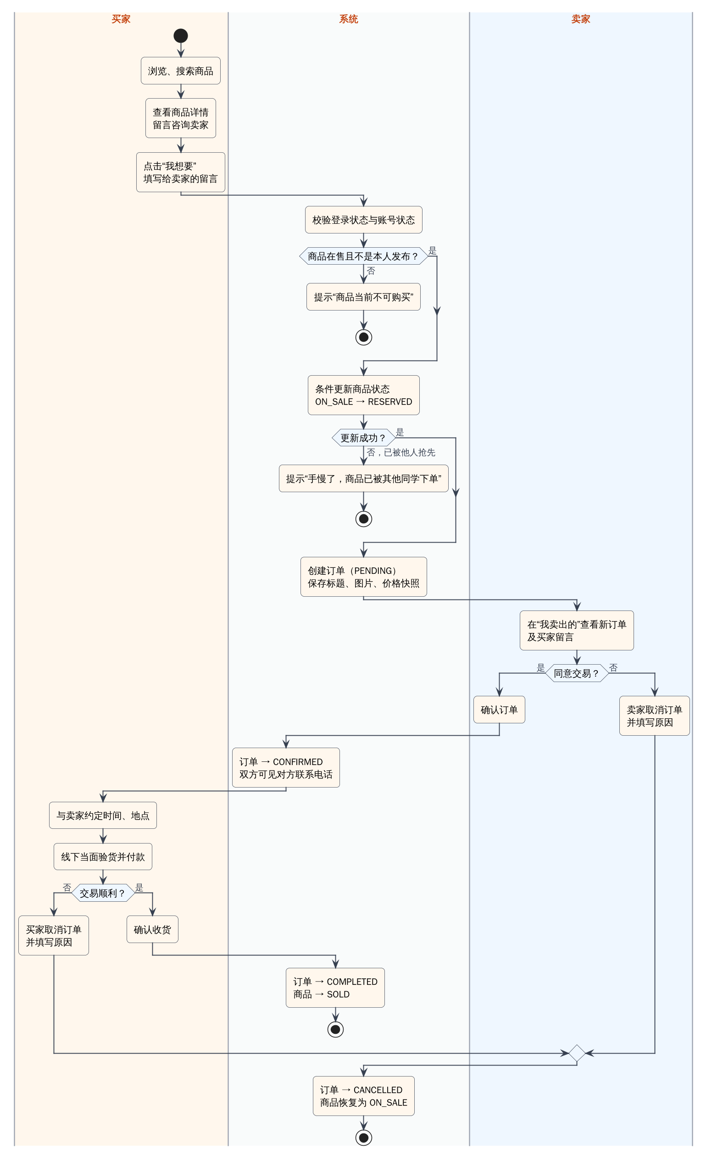
图 3-3 交易流程活动图

3.5 状态需求

3.5.1 商品状态
商品在其生命周期中有 6 种状态，状态转换如图 3-4 和表 3-23 所示。
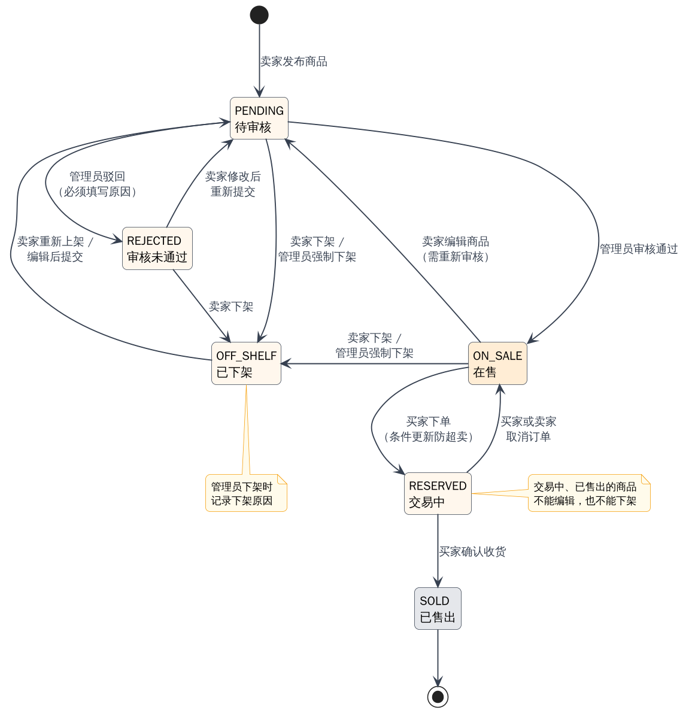
图 3-4 商品状态图
表 3-23 商品状态转换规则
当前状态 | 事件 | 触发者 | 目标状态 | 条件 / 说明
（新建） | 发布商品 | 卖家 | 待审核 | 必填信息完整，至少 1 张图片
待审核 | 审核通过 | 管理员 | 在售 | —
待审核 | 审核驳回 | 管理员 | 审核未通过 | 必须填写驳回原因
在售 | 下单 | 买家 | 交易中 | 条件更新成功（商品仍为在售）
交易中 | 取消订单 | 买家 / 卖家 | 在售 | 订单为待卖家确认或待交易
交易中 | 确认收货 | 买家 | 已售出 | 订单为待交易
在售 / 待审核 / 审核未通过 | 下架 | 卖家 | 已下架 | —
在售 / 待审核 | 强制下架 | 管理员 | 已下架 | 记录“管理员下架：原因”
已下架 | 重新上架 | 卖家 | 待审核 | 清空原驳回 / 下架原因
待审核 / 在售 / 审核未通过 / 已下架 | 编辑商品 | 卖家 | 待审核 | 交易中、已售出不可编辑

3.5.2 订单状态
订单有 4 种状态，状态转换如图 3-5 和表 3-24 所示。订单状态的变化会联动改变商品状态。
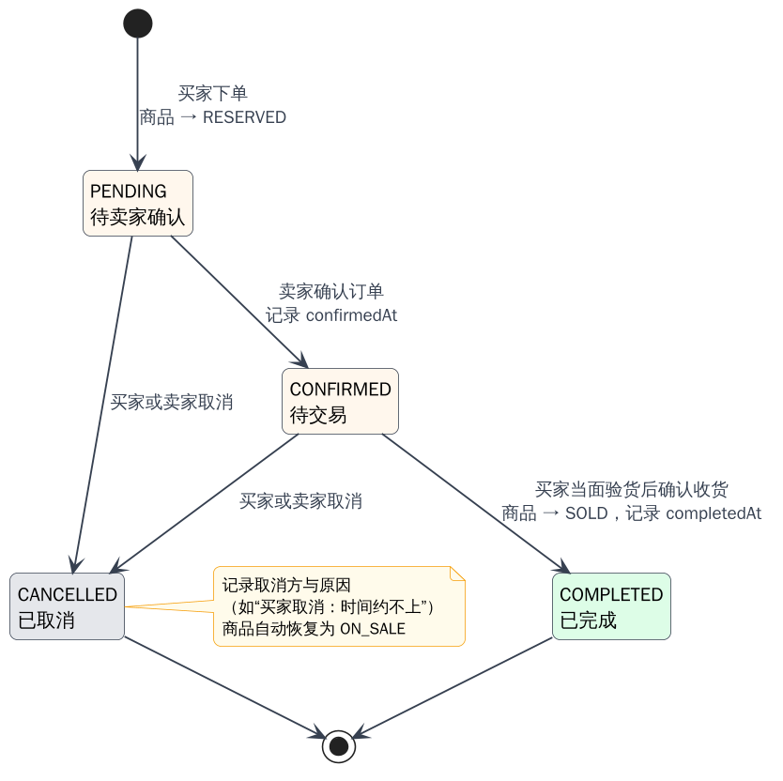
图 3-5 订单状态图
表 3-24 订单状态转换规则
当前状态 | 事件 | 触发者 | 目标状态 | 对商品的影响
（新建） | 下单 | 买家 | 待卖家确认 | 商品：在售 → 交易中
待卖家确认 | 确认订单 | 卖家 | 待交易 | 无
待交易 | 确认收货 | 买家 | 已完成 | 商品：交易中 → 已售出
待卖家确认 / 待交易 | 取消订单 | 买家或卖家 | 已取消 | 商品：交易中 → 在售

3.6 功能需求清单
综合以上分析，系统的功能需求如表 3-25 所示。优先级“高”表示核心交易流程必需的功能，“中”表示重要的辅助功能，“低”表示锦上添花的功能。
表 3-25 功能需求清单
编号 | 需求名称 | 需求描述 | 优先级 | 对应用例
FR-01 | 用户注册 | 游客注册账号，用户名唯一，密码加密存储 | 高 | UC-01
FR-02 | 登录与令牌认证 | 校验密码并签发 JWT，令牌无效或过期视为未登录 | 高 | UC-02
FR-03 | 访问控制 | 写操作需登录，管理接口仅限管理员，封禁即时生效 | 高 | UC-02、UC-17
FR-04 | 个人资料维护 | 修改昵称、手机号 | 中 | UC-14
FR-05 | 修改密码 | 校验原密码后修改，修改后重新登录 | 中 | UC-14
FR-06 | 商品浏览与分页 | 首页分页展示在售商品 | 高 | UC-03
FR-07 | 搜索、筛选与排序 | 关键词、分类、价格区间筛选，四种排序方式 | 高 | UC-03
FR-08 | 商品详情与浏览量 | 按状态控制可见性，他人浏览量 +1 | 高 | UC-04
FR-09 | 发布商品 | 填写商品信息，发布后进入待审核 | 高 | UC-05
FR-10 | 图片上传 | 校验格式、大小和文件头，按月份目录保存 | 高 | UC-05
FR-11 | 编辑商品 | 本人编辑，编辑后重新审核 | 中 | UC-06
FR-12 | 下架与重新上架 | 卖家下架，重新上架需审核 | 中 | UC-07
FR-13 | 收藏 | 收藏、取消收藏、我的收藏 | 中 | UC-08
FR-14 | 留言与回复 | 发表、回复、按权限删除留言 | 中 | UC-09
FR-15 | 下单与防超卖 | 原子锁定商品并生成订单快照 | 高 | UC-10
FR-16 | 卖家确认订单 | 待卖家确认 → 待交易 | 高 | UC-11
FR-17 | 买家确认收货 | 待交易 → 已完成，商品已售出 | 高 | UC-12
FR-18 | 取消订单 | 买卖双方取消，商品恢复在售 | 高 | UC-13
FR-19 | 订单查询 | 我买到的 / 我卖出的，按状态筛选，显示对方联系方式 | 高 | UC-10~13
FR-20 | 商品审核 | 通过上架，驳回必须填写原因 | 高 | UC-15
FR-21 | 强制下架 | 管理员下架违规商品并记录原因 | 中 | UC-16
FR-22 | 用户封禁与解封 | 封禁后无法登录且令牌立即失效 | 中 | UC-17
FR-23 | 分类管理 | 分类增删改，名称唯一，有商品不可删 | 中 | UC-18
FR-24 | 数据统计 | 6 项指标与 3 张统计图 | 低 | UC-19

4 数据需求

4.1 数据实体概述
系统需要管理的主要数据实体有：用户、商品分类、商品（含商品图片）、收藏、留言和订单。它们之间的关系为：一个用户可以发布多件商品、下多个订单、收藏多件商品、发表多条留言；一个分类包含多件商品；一件商品可以有 1–6 张图片、多条留言和多次收藏，在不同时间可能对应多个订单（之前的订单已取消），但同一时间最多只有一个有效订单。

4.2 数据字典
以下数据字典从业务角度描述各实体的数据项，数据库表结构的详细设计见《软件设计说明书》。所有实体都包含系统自动生成的编号、创建时间和更新时间，下表不再重复列出。
表 4-1 用户
数据项 | 名称 | 类型 / 长度 | 约束 | 说明
username | 用户名 | 字符 ≤ 20 | 必填，唯一，4–20 位字母数字下划线 | 登录用，注册后不可修改
password | 密码 | 字符 ≤ 100 | 必填 | 保存 BCrypt 哈希值，原始密码 6–32 位
nickname | 昵称 | 字符 ≤ 20 | 必填 | 对其他用户展示的名称
phone | 手机号 | 字符 ≤ 20 | 选填，1 开头 11 位数字 | 仅对交易对方可见
role | 角色 | 枚举 | USER / ADMIN | 普通用户 / 管理员
status | 账号状态 | 枚举 | NORMAL / BANNED | 正常 / 已封禁

表 4-2 商品分类
数据项 | 名称 | 类型 / 长度 | 约束 | 说明
name | 分类名称 | 字符 ≤ 20 | 必填，唯一 | 如“数码电子”“书籍教材”
icon | 图标 | 字符 ≤ 30 | 选填 | Element Plus 图标名，如 Iphone、Reading
sortOrder | 排序值 | 整数 | 0–999，默认 0 | 值越小越靠前

表 4-3 商品
数据项 | 名称 | 类型 / 长度 | 约束 | 说明
title | 标题 | 字符 ≤ 50 | 必填 | 建议包含品牌型号和关键信息
description | 描述 | 字符 ≤ 2000 | 必填 | 购买时间、使用情况、瑕疵、配件等
price | 售价 | 小数(10,2) | 必填，0.01–99999.99 | 单位：元
originalPrice | 原价 | 小数(10,2) | 选填，0.01–99999.99 | 用于展示折扣
category | 分类 | 引用 | 必填，须为已存在的分类 | —
conditionLevel | 成色 | 枚举 | NEW / LIKE_NEW / LIGHTLY_USED / USED | 全新 / 几乎全新 / 轻微使用痕迹 / 明显使用痕迹
tradeLocation | 交易地点 | 字符 ≤ 50 | 必填 | 如“东区宿舍楼下”
images | 图片 | 地址列表 | 1–6 张，有序 | 第一张为封面
seller | 卖家 | 引用 | 必填 | 发布者
status | 状态 | 枚举 | 见 3.5.1 节 | 新发布为待审核
rejectReason | 驳回 / 下架原因 | 字符 ≤ 200 | 选填 | 审核驳回或管理员下架时填写
viewCount | 浏览量 | 整数 | ≥ 0 | 他人每次查看详情加 1

表 4-4 收藏与留言
实体 | 数据项 | 名称 | 约束 | 说明
收藏 | user / goods | 收藏人 / 商品 | 必填；同一用户对同一商品唯一 | 重复收藏不产生新记录
留言 | goods | 所属商品 | 必填 | —
留言 | user | 留言人 | 必填 | —
留言 | content | 内容 | 必填，≤ 300 字 | —
留言 | replyTo | 回复对象 | 选填，须为已存在的用户 | 为空表示直接留言

表 4-5 订单
数据项 | 名称 | 类型 / 长度 | 约束 | 说明
orderNo | 订单号 | 字符 ≤ 32 | 唯一 | 下单时间（年月日时分秒）+ 6 位随机数
goods / buyer / seller | 商品 / 买家 / 卖家 | 引用 | 必填 | 买家不能是卖家本人
goodsTitle / goodsImage / price | 商品快照 | 字符 / 小数 | 必填（图片可空） | 下单时的标题、封面和价格
status | 订单状态 | 枚举 | 见 3.5.2 节 | 新订单为待卖家确认
buyerRemark | 买家留言 | 字符 ≤ 200 | 选填 | 如约定的交易时间
cancelReason | 取消原因 | 字符 ≤ 200 | 选填 | 自动加“买家取消 / 卖家取消”前缀
confirmedAt / completedAt / cancelledAt | 关键时间 | 日期时间 | 选填 | 确认、完成、取消的时间

4.3 数据约束汇总
为保证数据质量，所有输入约束在前端表单进行即时校验，并在后端接口再次校验（后端校验为最终依据）。
表 4-6 输入数据约束
数据项 | 约束 | 违反时的提示
用户名 | 4–20 位字母、数字或下划线，唯一 | 用户名须为 4-20 位字母、数字或下划线 / 用户名已被注册
密码 | 6–32 位 | 密码长度须为 6-32 位
手机号 | 为空或 1 开头的 11 位数字 | 手机号格式不正确
商品标题 / 描述 | 必填，≤ 50 字 / ≤ 2000 字 | 标题不能为空 / 商品描述不能超过 2000 个字符
价格 / 原价 | 0.01–99999.99，最多两位小数 | 价格必须大于 0 / 价格最多保留两位小数
商品图片 | 1–6 张；jpg、jpeg、png、gif、webp；≤ 5 MB；文件头须为真实图片 | 请至少上传一张图片 / 只支持 jpg、png、gif、webp 格式的图片 / 文件内容不是有效的图片
留言内容 | 必填，≤ 300 字 | 留言内容不能为空
订单留言 / 取消原因 / 驳回原因 | ≤ 200 字；驳回原因必填 | 驳回时必须填写原因
分类名称 / 排序值 | 必填，≤ 20 字，唯一 / 0–999 | 分类名称已存在 / 排序值不能大于 999
分页参数 | 页码从 1 开始，每页最多 50 条 | 超出范围时自动修正

4.4 数据存储与初始化
- 默认使用 H2 文件数据库，数据保存在程序运行目录下的 data 目录中，重启后数据不丢失；切换为 MySQL 后保存在 campus_market 数据库中；
- 上传的图片按月份保存在运行目录下的 uploads 目录（如 uploads/202610/随机文件名.jpg），通过 /uploads/** 地址访问；
- 首次启动且用户表为空时，系统自动写入演示数据：1 个管理员、5 个普通用户（其中 1 个为已封禁示例）、7 个分类、18 件各种状态的商品、6 个各种状态的订单以及若干留言和收藏，便于直接体验和演示；
- 订单记录永久保留，作为交易凭证和统计依据；被封禁用户的数据不删除。
表 4-7 演示账号
用户名 | 密码 | 昵称 | 角色 / 状态
admin | admin123 | 平台管理员 | 管理员
zhangsan | 123456 | 张三 | 普通用户
lisi | 123456 | 李四 | 普通用户
wangwu | 123456 | 王五 | 普通用户
zhaoliu | 123456 | 赵六 | 普通用户
spam2026 | 123456 | 低价代购 | 普通用户（已封禁）

5 外部接口需求

5.1 用户界面

5.1.1 总体要求
- 采用统一的橙色主题和卡片式布局，顶部导航栏固定，包含平台标志、搜索框、“发布闲置”按钮和用户菜单；
- 所有页面使用简体中文，金额以“¥”显示，整数价格不显示小数位，时间显示为“×天前”或“年-月-日 时:分”；
- 下架、确认收货、封禁、删除等不可逆或影响较大的操作必须弹出二次确认；
- 列表为空时显示空状态说明和引导按钮；接口出错时在页面顶部显示中文提示；
- 屏幕宽度小于 900 像素时，详情页、个人中心和管理后台切换为单列布局。

5.1.2 页面清单
表 5-1 页面清单
页面 | 访问地址 | 访问权限 | 主要内容
首页 | /#/ | 所有人 | 横幅与统计、分类标签、排序与价格筛选、商品卡片、分页
商品详情 | /#/goods/:id | 所有人 | 图片、价格、状态、卖家、描述、留言、购买 / 收藏按钮
登录 / 注册 | /#/login、/#/register | 游客 | 登录表单与演示账号；注册表单
发布 / 编辑商品 | /#/publish、/#/goods/:id/edit | 登录用户 | 图片上传与商品信息表单
我发布的 | /#/me/goods | 登录用户 | 按状态分页的商品表格及编辑、下架、重新上架操作
我买到的 / 我卖出的 | /#/me/bought、/#/me/sold | 登录用户 | 按状态筛选的订单卡片及确认、取消、收货操作
我的收藏 / 个人资料 | /#/me/favorites、/#/me/profile | 登录用户 | 收藏的商品；资料修改与密码修改
数据概览 | /#/admin/dashboard | 管理员 | 6 项统计指标与 3 张统计图
商品审核 / 商品管理 | /#/admin/audit、/#/admin/goods | 管理员 | 待审核列表与详情抽屉；全部商品查询与强制下架
用户管理 / 分类管理 | /#/admin/users、/#/admin/categories | 管理员 | 用户查询与封禁；分类增删改

5.1.3 主要界面示例
图 5-1 至图 5-4 为系统主要界面的实际效果。
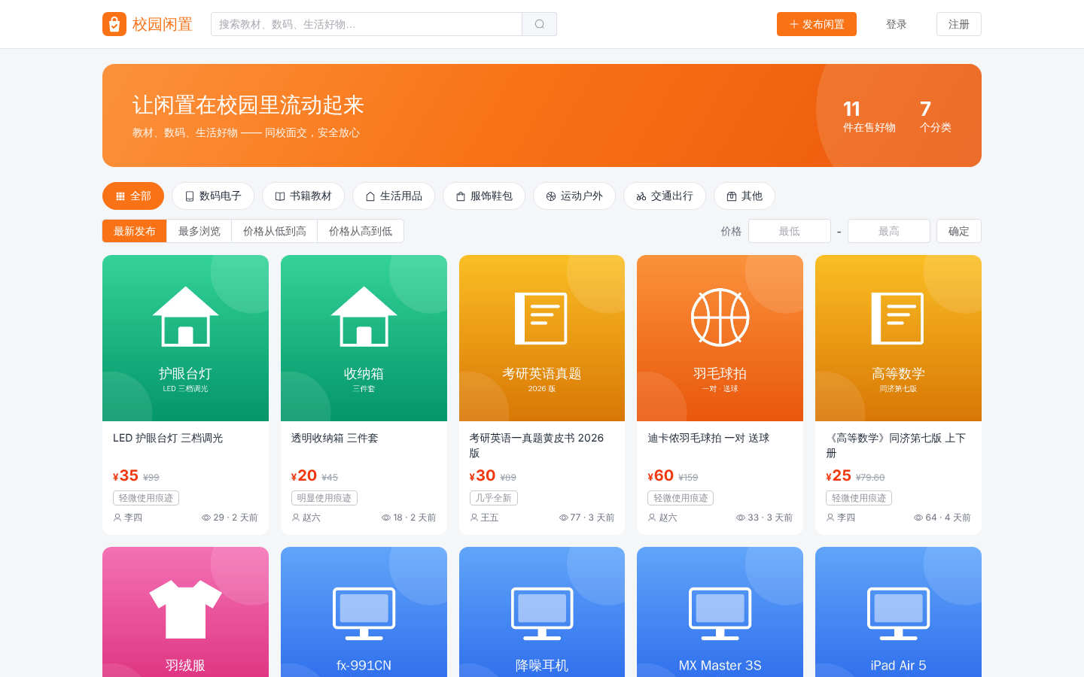
图 5-1 首页（游客视角）
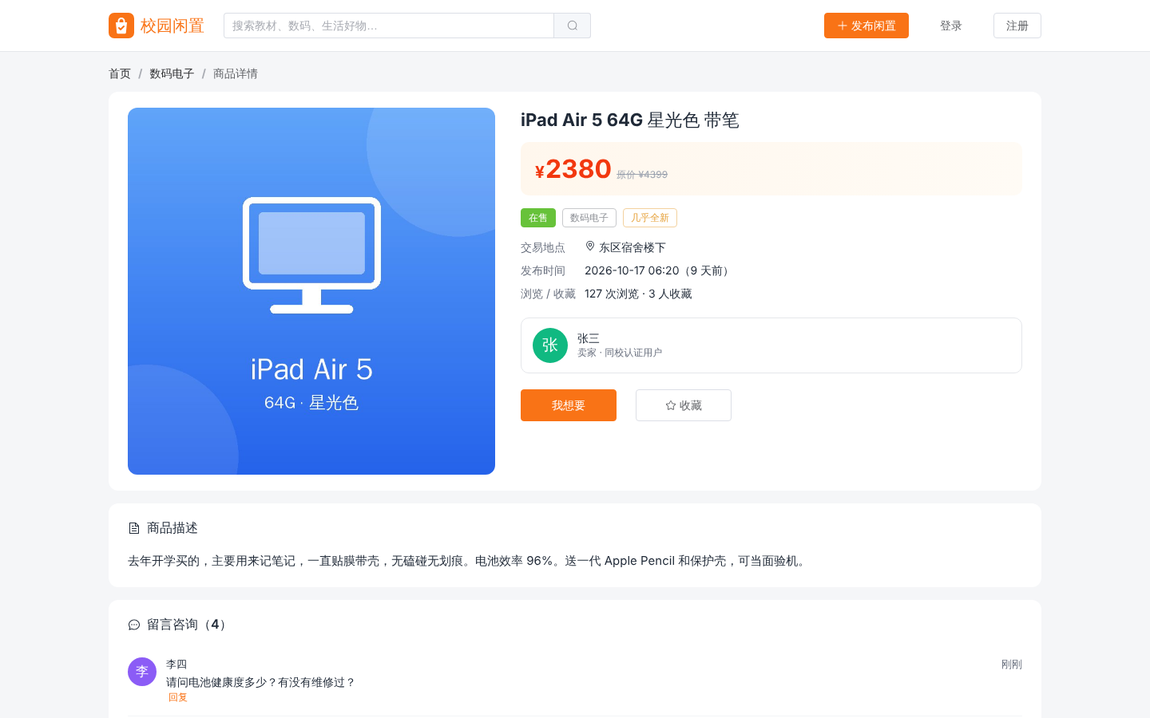
图 5-2 商品详情页
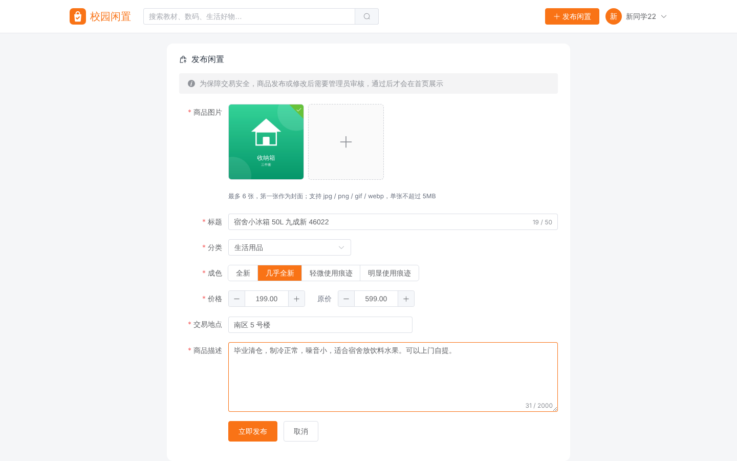
图 5-3 发布闲置页面
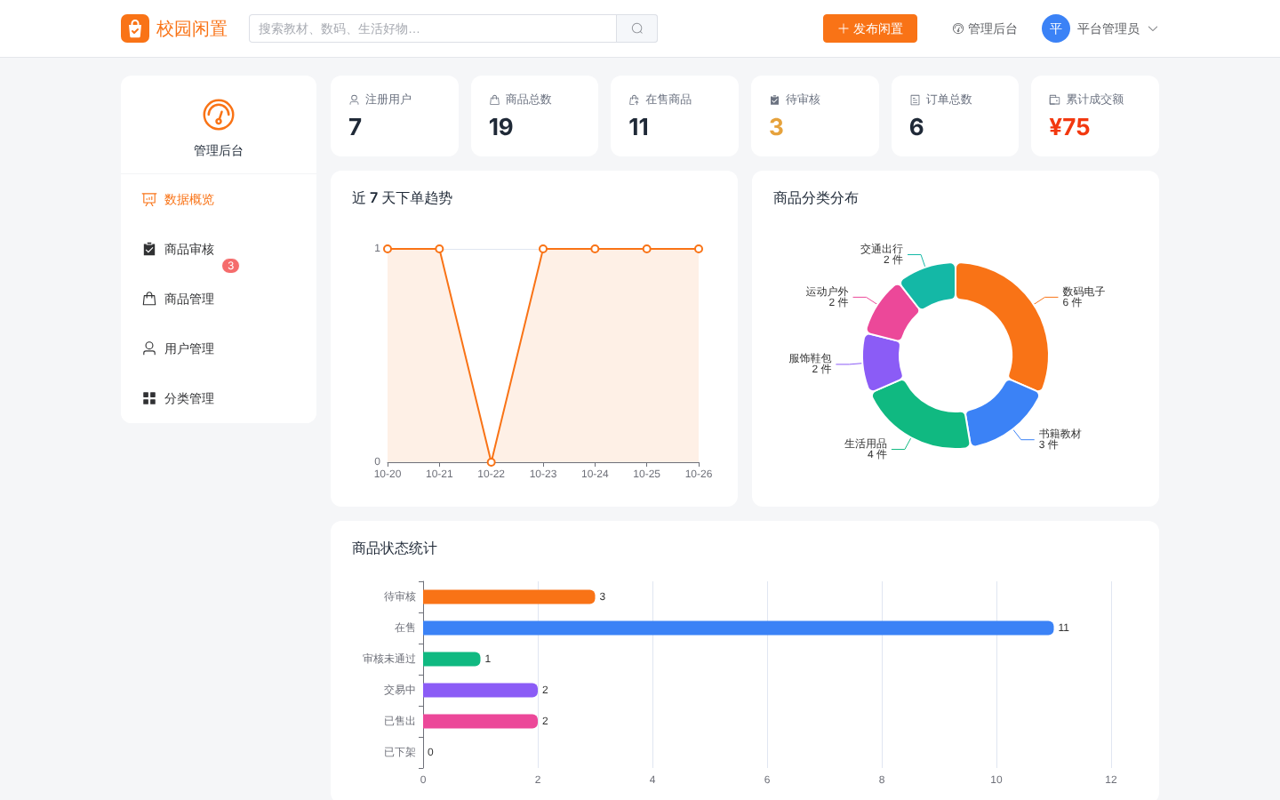
图 5-4 管理后台数据概览

5.2 软件接口
前端与后端之间通过 REST 风格的 HTTP 接口交换 JSON 数据，接口统一以 /api 为前缀，管理员接口以 /api/admin 为前缀。需要登录的接口在请求头中携带令牌：Authorization: Bearer <token>。所有接口返回统一的响应结构：
{
"code": 0, // 0 表示成功，否则为 HTTP 状态码
"message": "success", // 提示信息，失败时为中文原因
"data": { ... } // 业务数据，分页数据为 {records, total, page, size}
}
表 5-2 HTTP 状态码约定
状态码 | 含义 | 典型场景
200 | 成功 | 请求处理成功，code 为 0
400 | 请求参数错误 | 参数校验失败、业务规则不允许（如交易中的商品不能编辑）
401 | 未登录或登录失效 | 未携带令牌、令牌无效或过期、用户名或密码错误
403 | 无权限 | 普通用户访问管理接口、操作他人的商品或订单、账号已被封禁
404 | 资源不存在 | 商品、订单、分类、用户不存在，或无权查看的商品
409 | 资源冲突 | 用户名已被注册、分类名称重复、商品已被他人下单
500 | 服务器内部错误 | 未预期的异常，返回“服务器内部错误，请稍后重试”，不暴露异常细节

系统共提供 35 个接口，按资源划分为认证、个人信息、分类、商品、留言、收藏、订单、文件上传和管理后台 9 组，接口的详细定义见《软件设计说明书》。

5.3 硬件接口
本系统为 Web 应用，不直接与特殊硬件交互。

5.4 通信接口
- 协议：HTTP/1.1，默认端口 8080（可通过启动参数修改）；正式部署时可在前面增加 HTTPS 反向代理；
- 数据格式：请求和响应正文使用 UTF-8 编码的 JSON；图片上传使用 multipart/form-data，字段名为 file；
- 单个上传文件不超过 5 MB，单次请求不超过 20 MB。

6 非功能需求
非功能需求按 GB/T 25000.10 的质量特性分类，见表 6-1。每项需求都给出可度量的指标和验证方法。
表 6-1 非功能需求
编号 | 类别 | 需求描述 | 度量指标 / 验证方法
NFR-01 | 性能 | 首页商品列表、商品详情等常用查询接口响应迅速 | 演示数据量下响应时间 < 500 ms（浏览器开发者工具测量）
NFR-02 | 性能 | 首页首屏加载时间 | 局域网环境下 < 3 s；前端依赖从本机加载
NFR-03 | 性能 | 列表接口限制单次返回数量，防止大查询 | 每页最多 50 条（代码走查：分页参数统一经 Pages.limit 限制）
NFR-04 | 安全 | 用户密码不可逆加密存储 | 数据库中只保存 BCrypt 哈希（UT-02）
NFR-05 | 安全 | 身份认证使用签名令牌，令牌被篡改、过期或使用其他密钥签发时无效 | 令牌有效期 7 天（UT-72~75、IT-04）
NFR-06 | 安全 | 权限控制：写操作需登录，管理接口仅管理员可用，只能操作自己的商品和订单 | 越权访问返回 401 / 403（IT-03、IT-18、UT-17、UT-45）
NFR-07 | 安全 | 封禁立即生效，已登录的会话在下一次请求时失效 | IT-09
NFR-08 | 安全 | 上传文件校验扩展名、大小和文件头魔数，使用随机文件名保存，防止伪造文件和路径穿越 | UT-63~68、IT-26
NFR-09 | 安全 | 登录失败不区分“用户不存在”和“密码错误” | UT-06
NFR-10 | 可靠性 | 并发下单时同一商品只能成功一次（防止超卖） | 10 个线程同时下单只有 1 个成功（IT-28）
NFR-11 | 可靠性 | 业务操作具备事务性，订单与商品状态同时成功或同时失败 | 集成测试验证状态联动（IT-11、IT-12）
NFR-12 | 可靠性 | 异常统一处理，返回友好的中文提示，不向用户暴露堆栈信息 | 全局异常处理器；IT-06、IT-07
NFR-13 | 易用性 | 新用户无需培训即可完成发布和购买 | 系统测试按用户路径完成全部业务（ST-01~27）
NFR-14 | 易用性 | 表单即时校验，危险操作二次确认，提供演示账号 | 系统测试 ST-10 等
NFR-15 | 可维护性 | 分层架构，业务逻辑集中在 Service 层并有充分的自动化测试 | service 包行覆盖率 ≥ 80%（JaCoCo）
NFR-16 | 可移植性 | 单个 jar 文件部署，支持 Windows / Linux / macOS | 在不同操作系统上 java -jar 启动成功
NFR-17 | 可移植性 | 数据库可在 H2 与 MySQL 之间切换，不修改代码 | 启动参数 --spring.profiles.active=mysql
NFR-18 | 可移植性 | 运行时不依赖外网 | 断网环境下页面和功能正常

7 需求验证与追踪
为保证每条需求都得到实现和验证，建立需求追踪矩阵（表 7-1）。测试用例编号的含义：UT 为 Service 层单元测试，IT 为接口集成测试（含并发测试），ST 为基于浏览器的端到端系统测试，详见《软件测试报告》。截至本文档版本，表中所列测试用例全部执行通过。
统计：24 项功能需求全部有对应用例和测试用例，覆盖率 100%。18 项非功能需求中，NFR-04 ~ NFR-15 共 12 项由自动化测试（含系统测试与覆盖率统计）验证；NFR-01 ~ NFR-03、NFR-16 ~ NFR-18 共 6 项通过代码走查和演示环境实测进行验证，验证方法见表 6-1。
表 7-1 需求追踪矩阵
需求编号 | 需求名称 | 对应用例 | 验证用例
FR-01 | 用户注册 | UC-01 | UT-01~03、IT-01、IT-02、IT-06、ST-08
FR-02 | 登录与令牌认证 | UC-02 | UT-04~07、UT-71~75、IT-01、IT-08、ST-07
FR-03 | 访问控制 | UC-02、UC-17 | IT-03~05、IT-09、IT-18、IT-19、ST-06、ST-23
FR-04 | 个人资料维护 | UC-14 | UT-08、IT-10、ST-27
FR-05 | 修改密码 | UC-14 | UT-09、UT-10、IT-10
FR-06 | 商品浏览与分页 | UC-03 | IT-05、ST-01
FR-07 | 搜索、筛选与排序 | UC-03 | IT-16、ST-02~04
FR-08 | 商品详情与浏览量 | UC-04 | UT-27~31、ST-05
FR-09 | 发布商品 | UC-05 | UT-14、IT-11、IT-17、ST-09、ST-10
FR-10 | 图片上传 | UC-05 | UT-63~68、IT-25~27、ST-09
FR-11 | 编辑商品 | UC-06 | UT-15~17、IT-14
FR-12 | 下架与重新上架 | UC-07 | UT-18~20、IT-14
FR-13 | 收藏 | UC-08 | UT-54~57、IT-13、IT-15、ST-16
FR-14 | 留言与回复 | UC-09 | UT-58~62、IT-15、ST-17
FR-15 | 下单与防超卖 | UC-10 | UT-32~35、IT-11、IT-28、ST-18、ST-19
FR-16 | 卖家确认订单 | UC-11 | UT-36~38、IT-11、ST-20
FR-17 | 买家确认收货 | UC-12 | UT-39~41、IT-11、ST-21
FR-18 | 取消订单 | UC-13 | UT-42~45、IT-12、ST-22
FR-19 | 订单查询 | UC-10~13 | UT-46、UT-47、ST-18、ST-20、ST-21
FR-20 | 商品审核 | UC-15 | UT-21~24、IT-11、IT-24、ST-11、ST-13~15
FR-21 | 强制下架 | UC-16 | UT-25、UT-26、IT-24、ST-25
FR-22 | 用户封禁与解封 | UC-17 | UT-11、UT-12、IT-09、IT-21、ST-24
FR-23 | 分类管理 | UC-18 | UT-48~53、IT-22、IT-23、ST-26
FR-24 | 数据统计 | UC-19 | UT-69、UT-70、IT-20、ST-12

附录 A 术语表
表 A-1 术语表
术语 | 英文 | 解释
用例 | Use Case | 参与者为达到某个目标与系统进行的一系列交互
参与者 | Actor | 与系统交互的外部角色，如游客、普通用户、管理员
事件流 | Flow of Events | 用例执行的步骤序列，分为基本事件流和备选 / 异常事件流
条件更新 | Conditional Update | 形如“UPDATE … WHERE status = 在售”的原子更新，只有状态符合时才修改，用于防止超卖
订单快照 | Snapshot | 下单时复制保存的商品标题、封面和价格，不随商品修改而变化
幂等 | Idempotent | 同一操作执行一次和多次的结果相同，如重复收藏
魔数 | Magic Number | 文件开头用于标识文件格式的固定字节，如 PNG 文件以 89 50 4E 47 开头
BCrypt | BCrypt | 带随机盐的自适应密码哈希算法
令牌 | Token | 登录后签发的身份凭证，本系统使用 JWT
覆盖率 | Code Coverage | 测试执行时被运行到的代码占全部代码的比例

